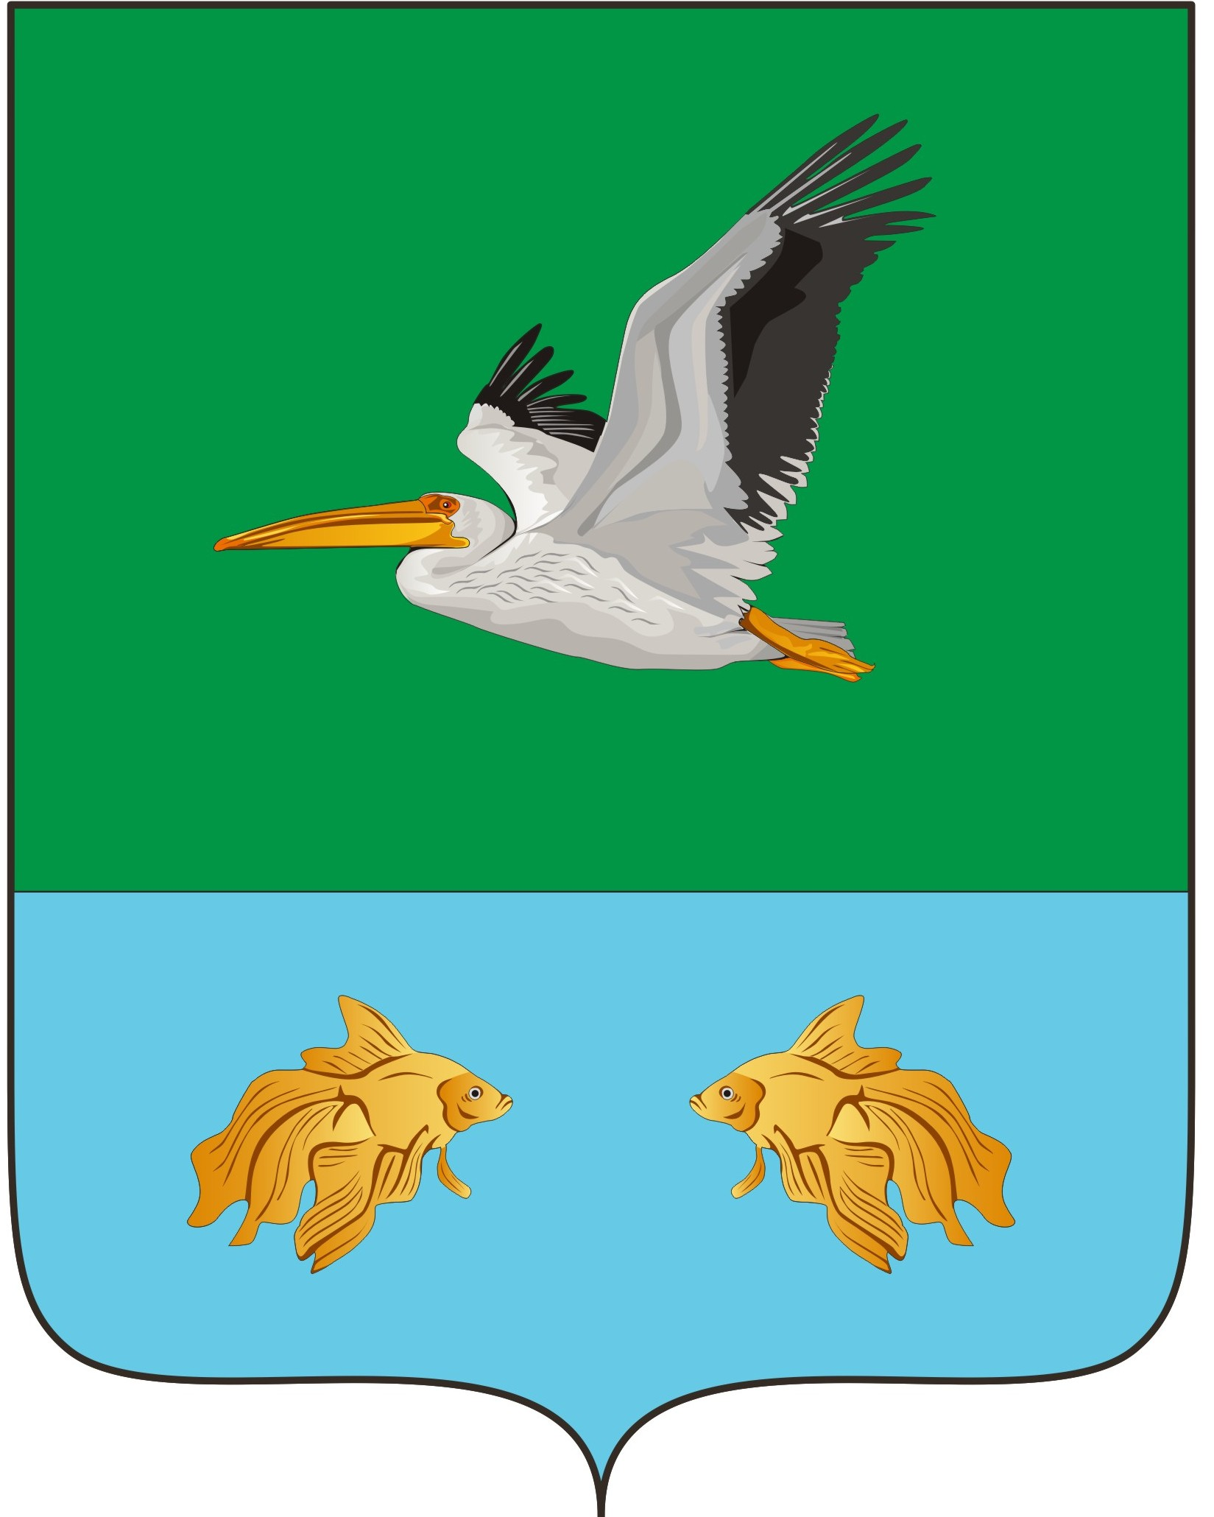
АДМИНИСТРАЦИЯ КРУТИНСКОГО МУНИЦИПАЛЬНОГО РАЙОНА
ОМСКОЙ ОБЛАСТИ

П О С Т А Н О В Л Е Н И Е

от ___ апреля 2023 года №

О внесении изменений в постановление Администрации Крутинского муниципального района Омской области № 59-п от 17.02.2023 года

В соответствии с Указом Губернатора Омской области от 16.03.2023 N 52 "О внесении изменений в Указ Губернатора Омской области от 14 октября 2022 года N 176", руководствуясь Уставом Крутинского муниципального района

П О С Т А Н О В Л Я Ю:

1. В Порядок бесплатного посещения членами семей отдельных категорий граждан физкультурно-спортивных организаций, находящихся в ведении Крутинского муниципального района Омской области, утвержденный постановлением Администрации Крутинского муниципального района Омской области № 59-п от 17.02.2023 года, внести следующие изменения:
1.1. Пункт 1 Порядка изложить в следующей редакции:
«1. Настоящий Порядок определяет процедуру реализации дополнительной меры социальной поддержки в виде бесплатного посещения физкультурно-спортивных организаций, находящихся в ведении Крутинского муниципального района Омской области (далее - физкультурно-спортивные организации), членами семей:
- граждан, призванных военными комиссариатами муниципальных образований Омской области на военную службу по мобилизации в Вооруженные Силы Российской Федерации в соответствии с Указом Президента Российской Федерации от 21 сентября 2022 года № 647 «Об объявлении частичной мобилизации в Российской Федерации» (далее - военная служба по мобилизации), граждан, зарегистрированных по месту жительства на территории Омской области, призванных военными комиссариатами муниципальных образований иных субъектов Российской Федерации на военную службу по мобилизации (далее – мобилизованные);
- иных категорий граждан, предусмотренных Указом Губернатора Омской области от 14 октября 2022 года № 176 «О дополнительных мерах поддержки членов семей отдельных категорий граждан» (далее – иные граждане, направленные для участия в специальной военной операции)».
2. Настоящее постановление вступает в силу с момента его официального опубликования (обнародования) на официальном сайте Администрации Крутинского муниципального района Омской области.
3. Контроль исполнения постановления возложить на первого заместителя Главы Крутинского муниципального района (Сарыгин Е.В.).

Глава Крутинского
муниципального района В.Н. Киселёв
АДМИНИСТРАЦИЯ КРУТИНСКОГО МУНИЦИПАЛЬНОГО РАЙОНА
ОМСКОЙ ОБЛАСТИ

П О С Т А Н О В Л Е Н И Е

от ___ марта 2023 года №

О внесении изменений в постановление Главы Крутинского муниципального района Омской области № 637-а от 12.07.2012 года

В соответствии с Федеральным законом от 25.12.2008 N 273-ФЗ "О противодействии коррупции", Указом Президента РФ от 08.07.2013 N 613 "Вопросы противодействия коррупции" и руководствуясь Уставом Крутинского муниципального района

П О С Т А Н О В Л Я Ю:

1. В постановление Главы Крутинского муниципального района Омской области № 637-а от 12.07.2012 года «Об утверждении Порядка размещения и представления сведений о доходах, об имуществе и обязательствах имущественного характера лиц, замещающих муниципальные должности, муниципальных служащих Администрации Крутинского муниципального района, их супругов и несовершеннолетних детей» внести следующие изменения:
1.1. Дополнить Порядок пунктом 2.1 следующего содержания:
«2.1. Обобщенная информация об исполнении (ненадлежащем исполнении) лицами, замещающими муниципальные должности депутата представительного органа муниципального образования, обязанности представить сведения о доходах, расходах, об имуществе и обязательствах имущественного характера размещается на официальных сайтах органов местного самоуправления (при условии отсутствия в такой информации персональных данных, позволяющих идентифицировать соответствующее лицо, и данных, позволяющих индивидуализировать имущество, принадлежащее соответствующему лицу) в порядке, установленном законом субъекта Российской Федерации. К лицам, замещающим муниципальные должности депутата представительного органа муниципального образования, правила части 4.3 статьи 12.1 Федерального закона от 25.12.2008 N 273-ФЗ не применяются.».
2. Контроль исполнения постановления возложить на заместителя Главы Крутинского муниципального района, начальника Управления сельского хозяйства Администрации Крутинского муниципального района (Хачатрян А.М.).

Глава Крутинского
муниципального района В.Н.Киселёв

